3 DE DICIEMBRE, DÍA INTERNACIONAL DE LA DISCAPACIDAD

Plena inclusión proclama #LaRevolucióndeloFácil y reivindica acabar con la brecha digital para las personas con discapacidad intelectual

- Cientos de miles de personas con dificultades de comprensión (mayores con deterioro cognitivo, personas con enfermedad mental o discapacidad intelectual) chocan con la barrera de la tecnología para acceder a derechos básicos
- La confederación, que apoya a más de 150.000 personas con discapacidad intelectual y del desarrollo (TEA, parálisis cerebral, síndrome de Down) y sus familias en toda España, representada en Aragón a través de 40 entidades, lanza una campaña que demanda facilitar el acceso de estas personas a dispositivos, aplicaciones y entornos web, así como avanzar camino de la inclusión tecnológica

Madrid / Zaragoza, 30/11/2023. Ante la cercanía del Día Internacional de la Discapacidad, Plena inclusión lanza una campaña en redes sociales para promover un acceso más sencillo a la tecnología para cientos de miles de personas con dificultades de comprensión (discapacidad intelectual y del desarrollo, personas mayores con deterioro cognitivo o con enfermedad mental). Su eslogan es #LaRevolucióndeloFácil. Las fotografías que ilustran esta campaña han sido hechas por personas con discapacidad intelectual de la agencia NWN Photo, apoyándose en el uso de Inteligencia Artificial (IA).
“Nuestro argumento es sencillo. Si facilitamos el acceso a la tecnología para las personas con discapacidad intelectual o con deterioro cognitivo, lograremos un avance hacia la inclusión tecnológica para toda la población”, asegura Carmen Laucirica, presidenta de Plena inclusión España.
Con este objetivo, además de acciones de sensibilización, el movimiento asociativo, que agrupa a 950 asociaciones que apoyan a más de 150.000 personas con discapacidad intelectual y del desarrollo (TEA, síndrome de Down y parálisis cerebral), está desplegando acciones de formación, incidencia social y política.

La confederación, que en esta comunidad autónoma cuenta con 40 entidades sociales adscritas a Plena inclusión Aragón, que prestan apoyos a más de 4.250 personas con discapacidad intelectual y del desarrollo y 8.500 familiares, también propone nuevos modelos que tratan de convencer a las empresas tecnológicas (a través de la Alianza de Empresas Tecnológicas por la Inclusión) y a las administraciones públicas, de que es posible que los dispositivos, aplicaciones y desarrollos tengan en cuenta la accesibilidad cognitiva desde el momento en que son concebidos, y así evitar adaptaciones innecesarias.

Inclusión digital
“Como persona con discapacidad intelectual, me tengo que enfrentar todos los días a una tecnología que no ha pensado en nosotras”, explica Maribel Cáceres, vicepresidenta de Plena inclusión España y miembro de la Plataforma Estatal de Representantes de Personas con Discapacidad Intelectual y del Desarrollo.
Durante este 2023, nueve federaciones autonómicas de este movimiento asociativo, incluyendo la aragonesa, junto a Liber, han desarrollado diversas líneas del proyecto Transformación Digital para la Inclusión (TDI), que recoge acciones de sensibilización con agentes públicos y comunitarios; la formación digital de personas con discapacidad intelectual; el desarrollo de una app de ofertas de empleo público para estas personas, o el desarrollo de una herramienta online para la reducción de restricciones. Esta iniciativa global cuenta con la financiación de los fondos europeos Next Generation y con el impulso del Ministerio de Derechos Sociales, Consumo y Agenda 2030, en el marco del Plan de Recuperación y Resiliencia del Gobierno español.

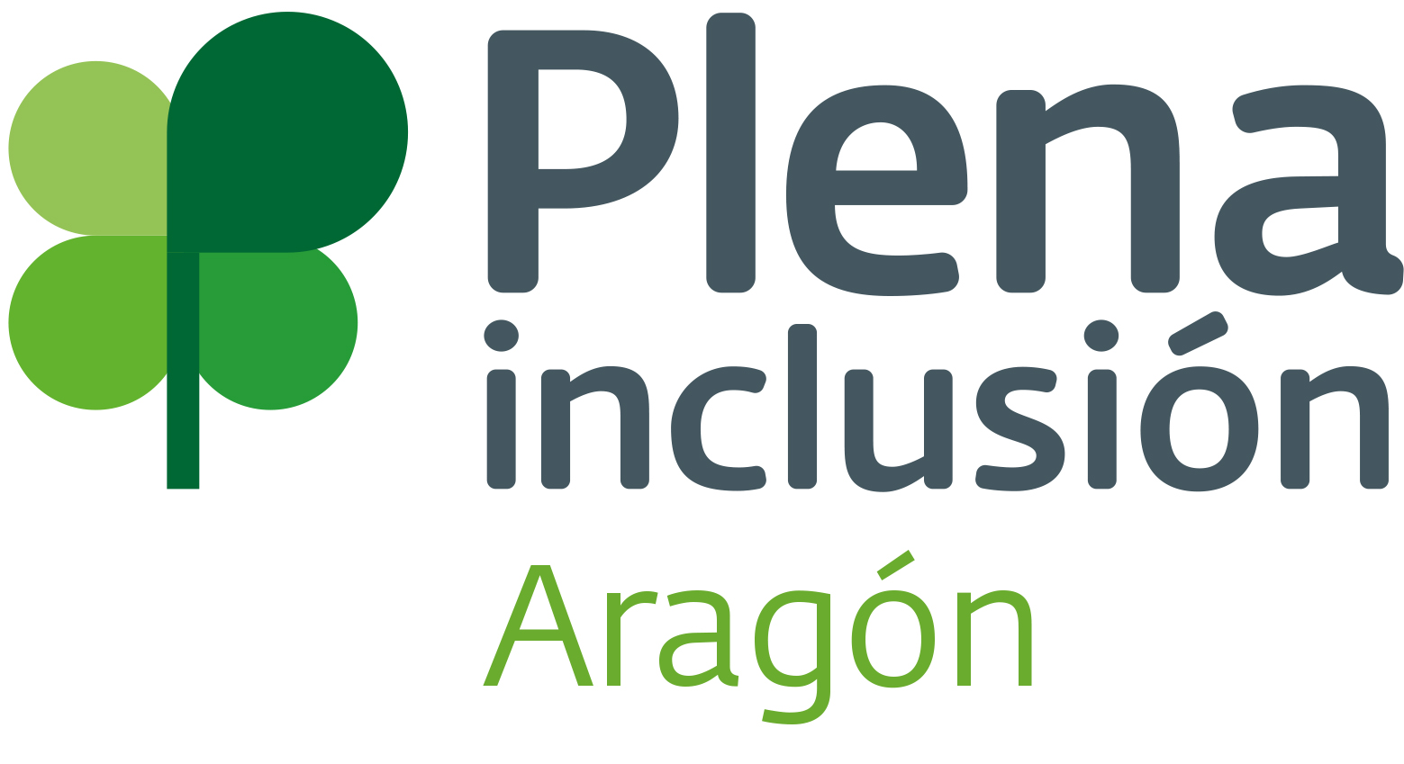 | Mario Gracia Cortés  Comunicación  Calle Joaquina Zamora, 4, 50018. Zaragoza.  Tll: 976 738 581 | 676 683 587  comunicacion@plenainclusionaragon.com  www.plenainclusionaragon.com
Plena Inclusión Aragón (antes FEAPS Aragón) es una agrupación de 40 entidades con representación en las tres provincias aragonesas que, a través de más de 80 centros, atienden a 4.500 personas con discapacidad intelectual y a sus familias. Plena Inclusión Aragón forma parte de Plena Inclusión España.

